Міністерство освіти і науки України

НАЦІОНАЛЬНИЙ ТЕХНІЧНИЙ УНІВЕРСИТЕТ УКРАЇНИ

«КИЇВСЬКИЙ ПОЛІТЕХНІЧНИЙ ІНСТИТУТ

ІМЕНІ ІГОРЯ СІКОРСЬКОГО»

Кафедра прикладної математики

Звіт

про виконання лабораторної роботи №1

з дисципліни «Моделювання складних систем»

типу: «Тривимірні задачі для хелікса, що повертається і змінює свої параметри»

Варіант 1

|  |  |
| --- | --- |
| Виконав: | Перевірив: |
| студент групи КМ-11мн | Проф. |
| Агафонов Д. С. | Ориняк І. В. |

Київ – 2021

# 1 ПОСТАНОВКА ЗАДАЧІ

Крива описується наступними рівняннями:

|  |  |  |  |
| --- | --- | --- | --- |
| $$x= (1+0.1ϕ)cos\left(ϕ\right)$$ | $$x= (1+0.1ϕ)sin\left(ϕ\right)$$ | $$z=hϕ$$ | (1.1) |

Де $φ$-- певний параметр. Побудувати криву, побудувати графік залежності кривизни та скрута від довжини. Значення $0≤φ≤6π, h=0.1$.

# 2 АНАЛІТИЧНИЙ РОЗВЯЗОК

Радіус-вектор довільної точки хелікса дається векторним рівнянням:

|  |  |  |
| --- | --- | --- |
|  | $$\overline{R}\left(φ\right)= (1+0.1ϕ)cos\left(ϕ\right)\overline{i}+(1+0.1ϕ)sin\left(ϕ\right)\overline{j}+hϕ\overline{k}$$ | (2.1) |

Векторний едемент довжини відповідає малій зміні параметра $φ$, тобто приросту $dφ$

$${\left(\left(1+0.1φ\right)cos\left(φ\right)\right)}^{'}=0.1\cos\left(ϕ\right)-\left(1+0.1ϕ\right)\sin\left(ϕ\right)==0.1\left(\cos\left(ϕ\right)-\left(10+ϕ\right)\sin\left(ϕ\right)\right).$$

$${\left(\left(1+0.1φ\right)sin\left(φ\right)\right)}^{'}=0.1\sin\left(ϕ\right)+\left(1+0.1φ\right)\cos\left(ϕ\right)==0.1\left(\sin\left(ϕ\right)+\left(10+ϕ\right)\cos\left(ϕ\right)\right).$$

$${\left(hϕ\right)}^{'}=h$$

|  |  |  |
| --- | --- | --- |
|  | $d\overline{R}\left(φ\right)=d\overline{s}== \left(\left(0.1\cos\left(ϕ\right)-\left(1+0.1ϕ\right)\sin\left(ϕ\right)\right)\overline{i}+(0.1\sin\left(ϕ\right)+\left(1+0.1φ\right)\cos\left(ϕ\right))\overline{j}+h\overline{k}\right)dφ$*.* | (2.2) |

Звідси абсолютний елемент довжини (рис. 2.1)

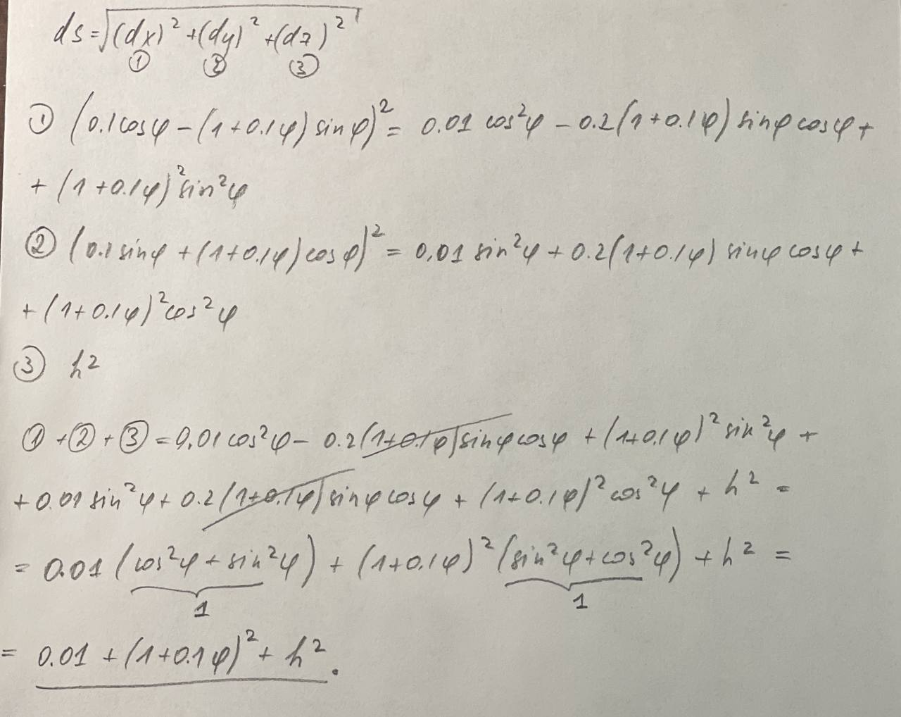

Рис. 2.1 – Знаходження абсолютного елементу довжини

|  |  |  |
| --- | --- | --- |
|  |  | (2.3) |

Тоді дотичний вектор за визначенням визначається наступним чином:

|  |  |  |
| --- | --- | --- |
|  |  | (2.4) |

Нормальний вектор за визначенням знаходиться через похідну від дотичного (рис. 2.2):

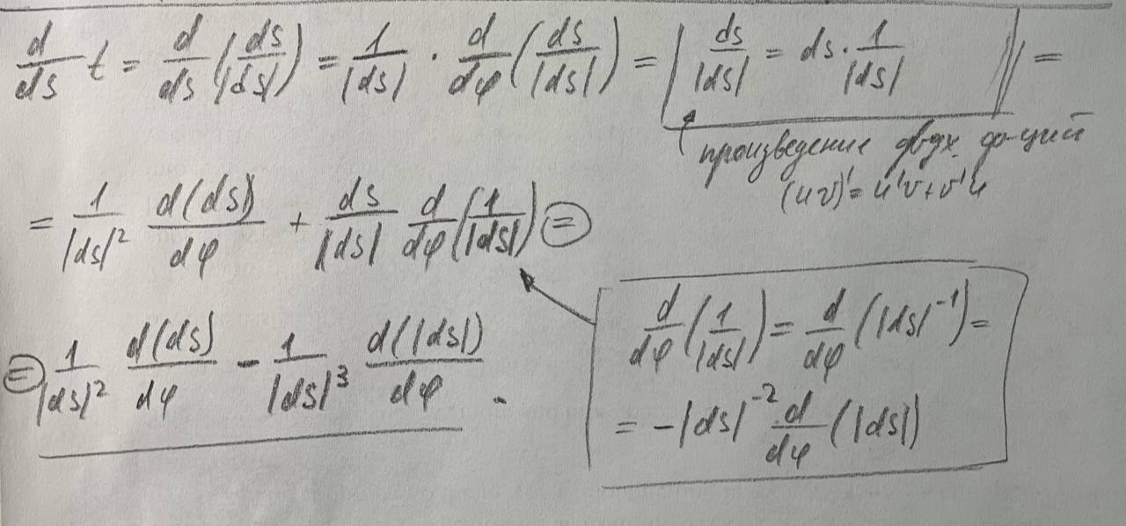

Рис. 2.2 – Нормальний вектор

|  |  |  |
| --- | --- | --- |
|  |  | (2.5) |

Таким чином, значення похідної від дотичного виразу з врахуванням виразу (2.5) можна записати в наступному вигляді (рис 2.3):

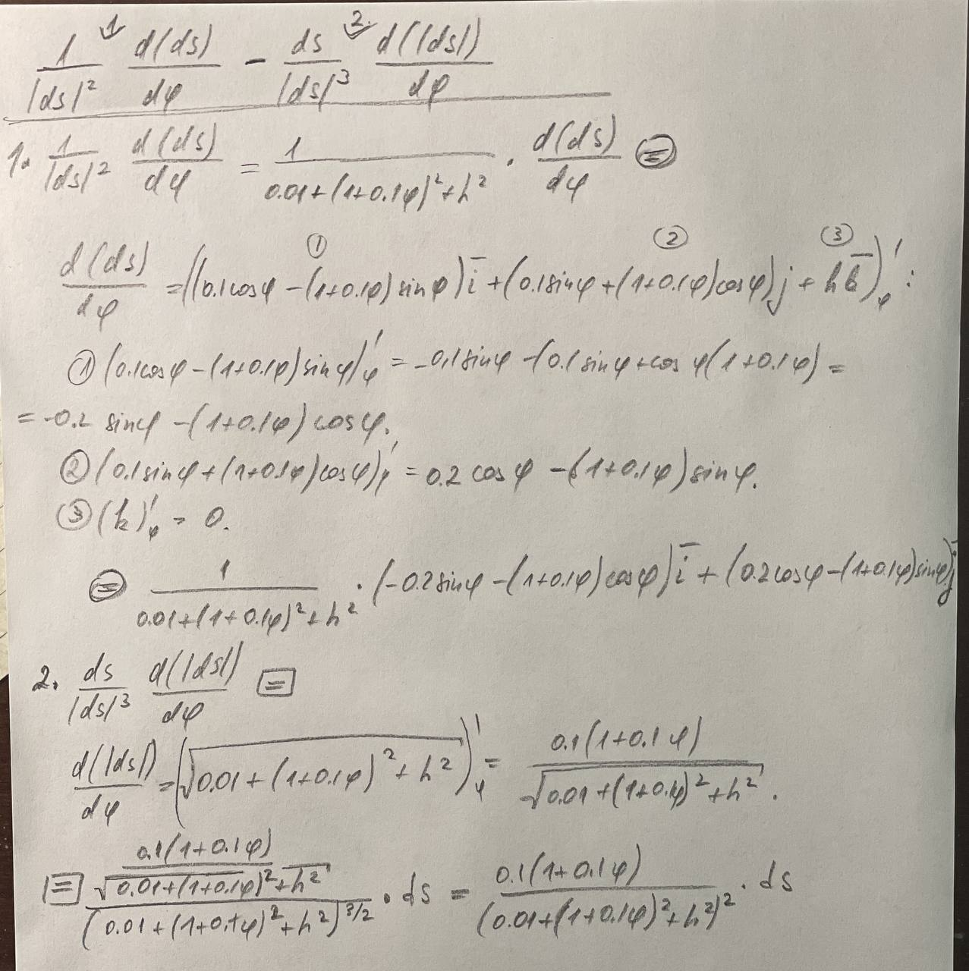

Рис. 2.3 - Значення похідної від дотичного вектору

|  |  |
| --- | --- |
| $$\frac{d}{ds}\overline{t}= \frac{\left(-0.2\sin\left(ϕ\right)-\left(1+0.1ϕ\right)\cos\left(ϕ\right)\right)\overline{i}+}{0.01+{\left(1+0.1ϕ\right)}^{2}+h^{2}}$$ $$\frac{+ \left(0.2\cos\left(ϕ\right)-\left(1+0.1ϕ\right)sinϕ\right)\overline{j}}{0.01+{\left(1+0.1ϕ\right)}^{2}+h^{2}}-$$ $$-\frac{0.1\left(1+0.1φ\right)}{{\left(0.01+{\left(1+0.1ϕ\right)}^{2}+h^{2}\right)}^{2}}\left(\left(0.1\cos\left(ϕ\right)-\left(1+0.1ϕ\right)\sin\left(ϕ\right)\right)\overline{i}+\left(0.1\sin\left(ϕ\right)+\left(1+0.1φ\right)\cos\left(ϕ\right)\right)\overline{j}+h\overline{k}\right).$$ | (2.6) |

Введемо наступні спрощення:

|  |  |  |
| --- | --- | --- |
|  | $$A=0.01+{\left(1+0.1ϕ\right)}^{2}+h^{2}$$ | (2.7) |
|  | $$B= 0.1\left(1+0.1φ\right)$$ | (2.8) |

$$\frac{d}{ds}\overline{t}= \frac{\left(-0.2\sin\left(ϕ\right)-\left(1+0.1ϕ\right)\cos\left(ϕ\right)\right)\overline{i}+}{A}$$

$$\frac{+ \left(0.2\cos\left(ϕ\right)-\left(1+0.1ϕ\right)sinϕ\right)\overline{j}}{A}-$$

$$-\frac{B}{{\left(A\right)}^{2}}\left(\left(0.1\cos\left(ϕ\right)-\left(1+0.1ϕ\right)\sin\left(ϕ\right)\right)\overline{i}+\left(0.1\sin\left(ϕ\right)+\left(1+0.1φ\right)\cos\left(ϕ\right)\right)\overline{j}+h\overline{k}\right).$$

Таким чином вираз (2.6) можна переписати в наступному вигляді:

|  |  |  |
| --- | --- | --- |
|  | $$\frac{d}{ds}\overline{t}=\frac{1}{A^{2}}[\left(A\left(-0.2\sin\left(ϕ\right)-\left(1+0.1ϕ\right)\cos\left(ϕ\right)\right)-B\left(0.1\cos\left(ϕ\right)-\left(1+0.1ϕ\right)\sin\left(ϕ\right)\right)\right)\overline{i}+\left(A\left(0.2\cos\left(ϕ\right)-\left(1+0.1ϕ\right)sinϕ\right)-B\left(0.1\sin\left(ϕ\right)+\left(1+0.1φ\right)\cos\left(ϕ\right)\right)\right)\overline{j}+Bh\overline{k}]$$ | (2.9) |

Де введено заміну наступного вигляду:

|  |  |  |
| --- | --- | --- |
|  | $$C=hB$$ | (2.10) |

Щоб виділити одиничний вектор нормалі та коефіціент скрута, спершу знайдемо модуль по всім векторним компонентам рівності (2.9).

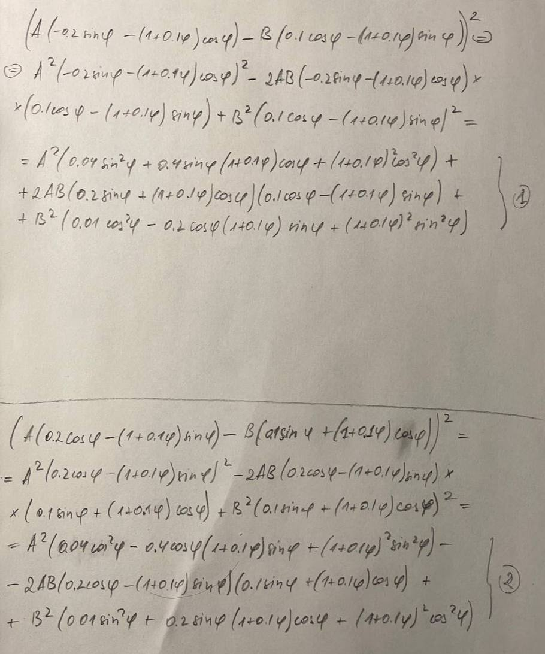

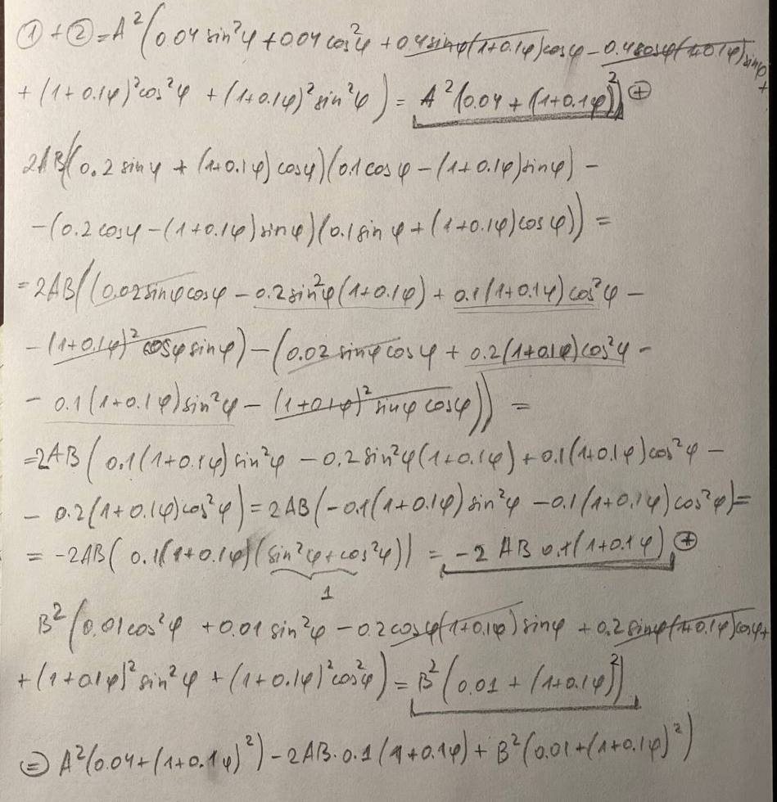

|  |  |  |
| --- | --- | --- |
|  |  | (2.11) |

З урахуванням (2.11) представимо (2.9) у вигляді (2.12):

|  |  |  |
| --- | --- | --- |
|  | $$\frac{d}{ds}\overline{t}=\frac{Z}{A^{2}}\left[\begin{aligned}\frac{\left(\begin{aligned}A\left(-0.2\sin\left(ϕ\right)-\left(1+0.1ϕ\right)\cos\left(ϕ\right)\right)- \\ B\left(0.1\cos\left(ϕ\right)-\left(1+0.1ϕ\right)\sin\left(ϕ\right)\right)\end{aligned}\right)\overline{i}}{Z}+ \\ \frac{\left(\begin{aligned}A\left(0.2\cos\left(ϕ\right)-\left(1+0.1ϕ\right)sinϕ\right)- \\ B\left(0.1\sin\left(ϕ\right)+\left(1+0.1φ\right)\cos\left(ϕ\right)\right)\end{aligned}\right)\overline{j}}{Z}+ \\ \frac{С\overline{k}}{Z}\end{aligned}\right]$$ | (2.12) |

Таким чином з рівності (2.12) можна виділити вектор нормалі (2.13) та коефіцієнт скруту (2.14).

|  |  |  |
| --- | --- | --- |
|  | $$\overline{n}= \frac{1}{Z}\left(\begin{aligned}\frac{\left(\begin{aligned}A\left(-0.2\sin\left(ϕ\right)-\left(1+0.1ϕ\right)\cos\left(ϕ\right)\right)- \\ B\left(0.1\cos\left(ϕ\right)-\left(1+0.1ϕ\right)\sin\left(ϕ\right)\right)\end{aligned}\right)\overline{i}}{Z}+ \\ \frac{\left(\begin{aligned}A\left(0.2\cos\left(ϕ\right)-\left(1+0.1ϕ\right)sinϕ\right)- \\ B\left(0.1\sin\left(ϕ\right)+\left(1+0.1φ\right)\cos\left(ϕ\right)\right)\end{aligned}\right)\overline{j}}{Z}+ \\ \frac{С\overline{k}}{Z}\end{aligned}\right)$$ | (2.13) |
|  | $$K=\frac{Z}{A^{2}}$$ | (2.14) |

В просторі очевидно, що існує третій базисний вектор, який можна знайти як векторний добуток двох попередніх базисних векторів. Таким чином:

|  |  |
| --- | --- |
| $$\overline{β}= \left[\overline{t}×\overline{n}\right]=\left[\frac{\begin{aligned}\left(0.1\cos\left(ϕ\right)-\left(1+0.1ϕ\right)\sin\left(ϕ\right)\right)\overline{i}+ \\ (0.1\sin\left(ϕ\right)+\left(1+0.1φ\right)\cos\left(ϕ\right))\overline{j}+h\overline{k}\end{aligned}}{\sqrt{A}}×\frac{1}{Z}\left(\left(\begin{aligned}A\left(-0.2\sin\left(ϕ\right)-\left(1+0.1ϕ\right)\cos\left(ϕ\right)\right)- \\ B\left(0.1\cos\left(ϕ\right)-\left(1+0.1ϕ\right)\sin\left(ϕ\right)\right)\end{aligned}\right)\overline{i}+ \left(\begin{aligned}A\left(0.2\cos\left(ϕ\right)-\left(1+0.1ϕ\right)sinϕ\right)- \\ B\left(0.1\sin\left(ϕ\right)+\left(1+0.1φ\right)\cos\left(ϕ\right)\right)\end{aligned}\right)\overline{j}+С\overline{k}\right)\right]$$ | (2.15) |

Запишемо векторний добуток в матричному представленні:

|  |  |
| --- | --- |
|  | (2.16) |